МИНИСТЕРСТВО НАУКИ и ВЫСШЕГО ОБРАЗОВАНИЯ РОССИЙСКОЙ ФЕДЕРАЦИИ

Федеральное государственное автономное образовательное учреждение высшего образования

**«Московский политехнический университет»**

Направление: Информатика и вычислительная техника

Дисциплина «Обработка изображений»

**Практическая работа №3**

«Применение гистограммных методов коррекции»

Преподаватель:

Пухова   
Екатерина Александровна

Студентка:

Кириленко М.А.  
гр. 224-322

Москва 2023

*Цель:* познакомится с пространственными методами коррекции на примере гистограммной коррекции.

*Этапы выполнения*

1. Подобрать 2 изображения для коррекции (можно взять из работы 2)

2. Перевести изображения в черно-белое

3. Получить гистограммы изображений

4. Провести нормализацию гистограмм

5. Провести эквализацию гистограмм

6. Провести преобразование гистограммы по произвольно заданной функции распределения

1. *Используемый язык программирования*

Python 3.11.1

1. *Параметры исходных изображений*

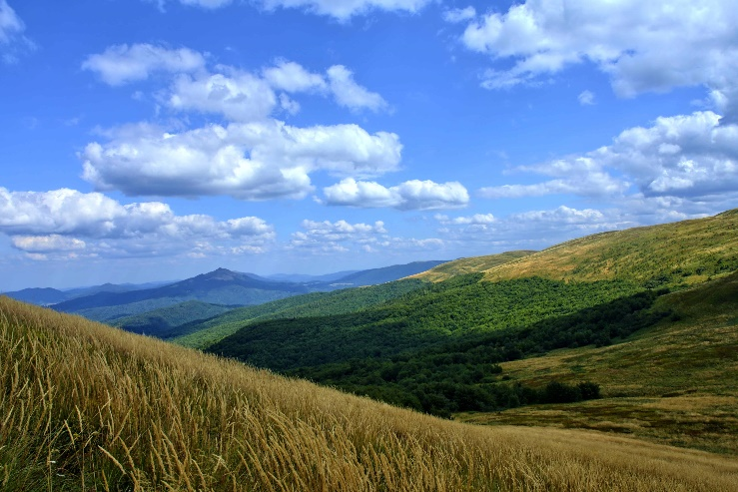 

01:

a. глубина цвета - 24, bpp

b. размер - 5734 x 3819, pix

02:

a. глубина цвета - 24, bpp

b. размер - 1060 x 1484, pix

1. *Черно-белые изображения*

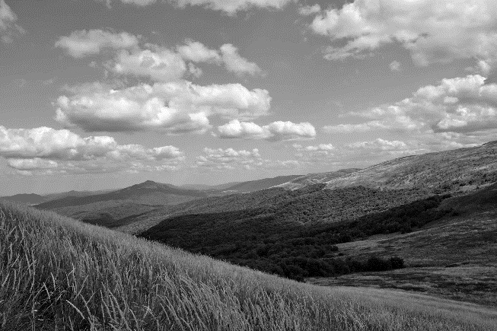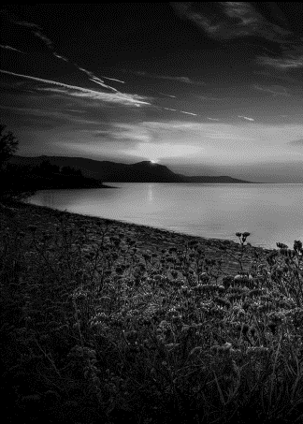

1. *Гистограммы изображений*

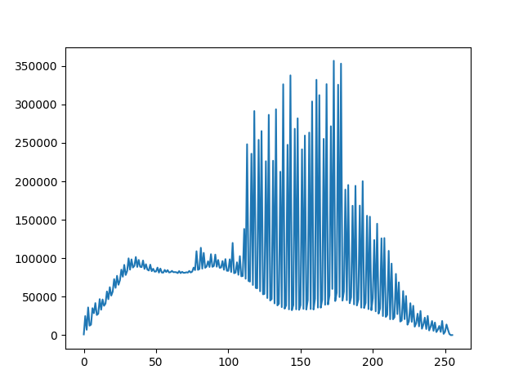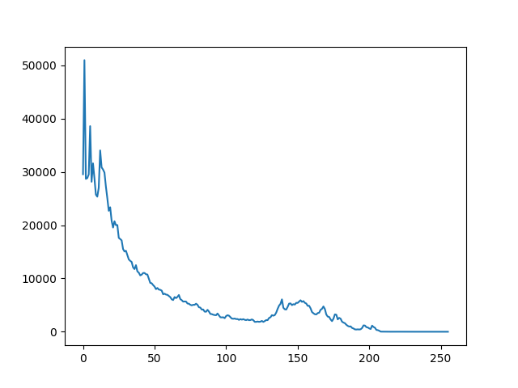

Таблица 1

|  |  |  |
| --- | --- | --- |
| № изображения | 01 | 02 |
| k, bpp | 24 | 24 |
| m x n, pix | 5734 x 3819 | 1060 x 1484 |
| Изображение | 01_bw | 02_bw |
| гистограмма | 01_ bw_bc | 02_ bw_bc |

1. *Изображения после нормализации*

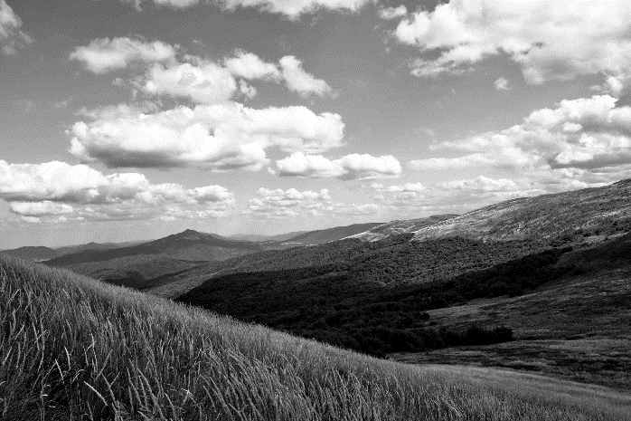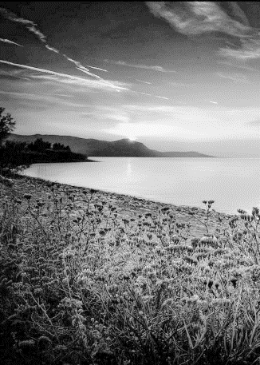

1. *Гистограммы нормализованных изображений*

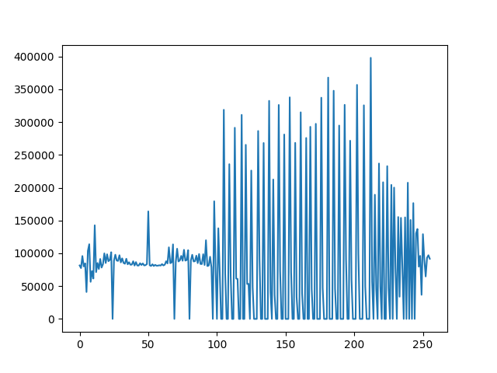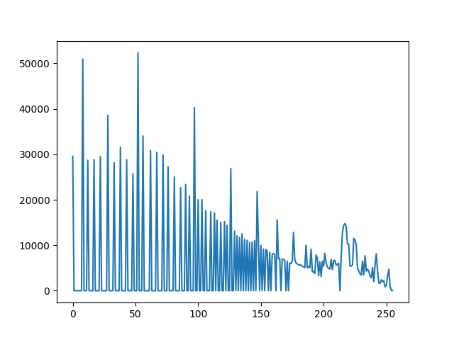

1. *Изображения после эквализации*

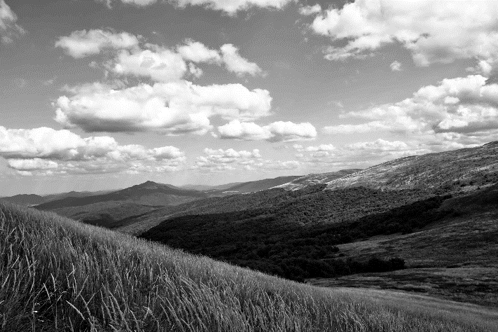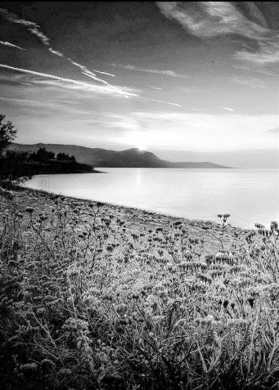

1. *Гистограммы эквализированных изображений*

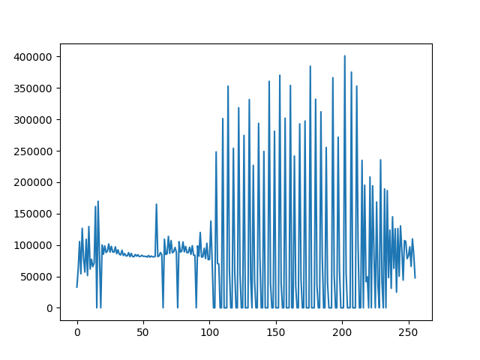

1. *Функция распределения, по которой будет проведено преобразование гистограммы*

func_cdf_i = (func_cdf_i - func_cdf_i[random.randint(0, 256)] + random.randint(0, 256))*255/(func_cdf_i[-1]-1)

1. *Изображения после применения к гистограмме заданной функции*

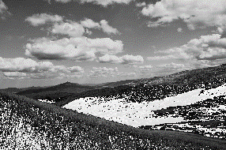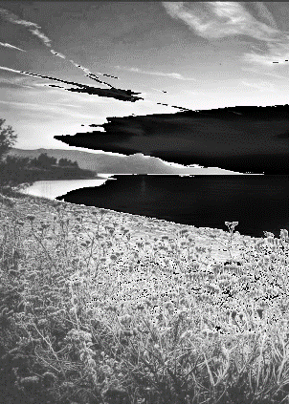

1. *Гистограммы изображений после применения к гистограмме заданной функции*

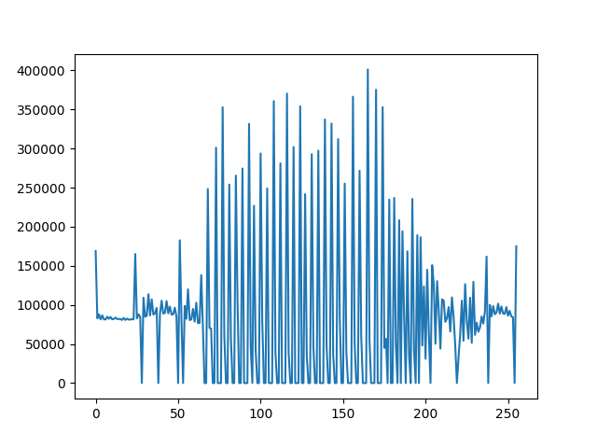 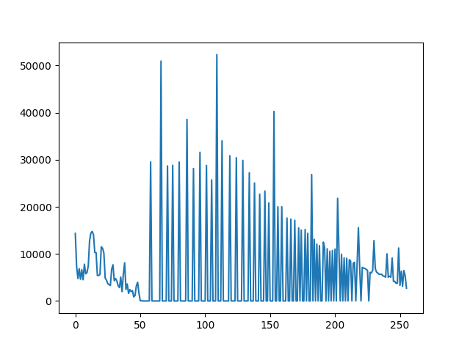

|  |  |  |
| --- | --- | --- |
| № изображения | 01 | 02 |
| Нормализованная гистограмма | 01_bc_norm | 02_bc_norm |
| Эквализованная гистограмма | 01_bc_ekv | 02_bc_ekv |
| Функция распределения | func_cdf_01 = (func_cdf_01 - func_cdf_01[random.randint(0, 256)] + random.randint(0, 256))*255/(func_cdf_01[-1]-1) | func_cdf_02 = (func_cdf_02 - func_cdf_02[random.randint(0, 256)] + random.randint(0, 256))*255/(func_cdf_01[-1]-1) |
| Гистограмма, преобразованная по  заданной функции | 01_func_bc | 02_func_bc |

1. *Ссылка на изображения*

https://drive.google.com/drive/folders/1t44J1C8zhezC_XWO9yj3NPiMxc-FGgRG?usp=sharing

*11. Код программы с комментариями*

import matplotlib.pyplot as plt

import numpy as np

import random

import cv2

from matplotlib import pyplot as plt

#Исходные изображения

orig_img_01 = cv2.imread('img/01.jpg')

orig_img_02 = cv2.imread('img/02.jpg')

#Перевести изображения в черно-белые

bw_01 = cv2.cvtColor(orig_img_01.copy(), cv2.COLOR_BGR2GRAY)

bw_02 = cv2.cvtColor(orig_img_02.copy(), cv2.COLOR_BGR2GRAY)

#Запись в папку черно-белых изображений

cv2.imwrite('img/01_bw.png', bw_01)

cv2.imwrite('img/02_bw.png', bw_02)

#Вычислить гистограммы

bc_01 = cv2.calcHist([bw_01], [0], None, [256], [0, 256])

bc_02 = cv2.calcHist([bw_02], [0], None, [256], [0, 256])

#Отобразим график

plt.plot(bc_01)

plt.show()

#Запишем график в папку

plt.plot(bc_01)

plt.savefig('img/01_bw_bc.png')

plt.close()

#Отобразим график

plt.plot(bc_02)

plt.show()

#Запишем график в папку

plt.plot(bc_02)

plt.savefig('img/02_bw_bc.png')

plt.close()

#Нормализация гистограмм

#Вычисление гистограммы набора данных

hist_01, bins_01 = np.histogram(bw_01, 256)

hist_02, bins_02 = np.histogram(bw_02, 256)

#Вычисление cdf

cdf_01 = hist_01.cumsum()

cdf_02 = hist_02.cumsum()

#Формула распределения

cdf_01 = (cdf_01-cdf_01[0])*255/(cdf_01[-1]-1)

cdf_02 = (cdf_02-cdf_02[0])*255/(cdf_02[-1]-1)

cdf_01 = cdf_01.astype(np.uint8)

cdf_02 = cdf_02.astype(np.uint8)

#Генерируем изображение после нормализации гистограммы

img_norm_01 = np.zeros((384, 495, 1), dtype =np.uint8)

img_norm_02 = np.zeros((384, 495, 1), dtype =np.uint8)

img_norm_01 = cdf_01[bw_01]

img_norm_02 = cdf_02[bw_02]

#Записываем нормализированные изображения в папку

cv2.imwrite('img/01_img_norm.png', img_norm_01)

cv2.imwrite('img/02_img_norm.png', img_norm_02)

bc_norm_01, binsa_01 = np.histogram(img_norm_01, 256)

bc_norm_02, binsa_02 = np.histogram(img_norm_02, 256)

#Вывод графика

plt.plot(bc_norm_01)

plt.show()

#Сохранения графика в папку

plt.plot(bc_norm_01)

plt.savefig('img/01_bc_norm.png')

plt.close()

#Вывод графика

plt.plot(bc_norm_02)

plt.show()

#Сохранения графика в папку

plt.plot(bc_norm_02)

plt.savefig('img/02_bc_norm.png')

plt.close()

#Эквализация

ekv_01 = cv2.equalizeHist(bw_01.copy())

ekv_02 = cv2.equalizeHist(bw_02.copy())

#сохранения изображений в папку

cv2.imwrite('img/01__img_ekv.png', ekv_01)

cv2.imwrite('img/02_img_ekv.png', ekv_02)

#вычисление гистограмм

bc_ekv_01 = cv2.calcHist([ekv_01], [0], None, [256], [0, 256])

bc_ekv_02 = cv2.calcHist([ekv_02], [0], None, [256], [0, 256])

#Вывод графика

plt.plot(bc_ekv_01)

plt.show()

#Сохранения графика в папку

plt.plot(bc_ekv_01)

plt.savefig('img/01_bc_ekv.png')

plt.close()

#Вывод графика

plt.plot(bc_ekv_02)

plt.show()

#Сохранения графика в папку

plt.plot(bc_ekv_02)

plt.savefig('img/02_bc_ekv.png')

plt.close()

# Преобразование гистограм по произвольной функции распределения

func_cdf_01 = hist_01.cumsum()

func_cdf_02 = hist_02.cumsum()

# Произвольная функция распредления

func_cdf_01 = (func_cdf_01 - func_cdf_01[random.randint(0, 256)] + random.randint(0, 256))*255/(func_cdf_01[-1]-1)

func_cdf_02 = (func_cdf_02 - func_cdf_02[random.randint(0, 256)] + random.randint(0, 256))*255/(func_cdf_02[-1]-1)

func_cdf_01 = func_cdf_01.astype(np.uint8)

func_cdf_02 = func_cdf_02.astype(np.uint8)

#Генерируем изображение после нормализации гистограммы

func_norm_01 = np.zeros((384, 495, 1), dtype =np.uint8)

func_norm_02 = np.zeros((384, 495, 1), dtype =np.uint8)

func_norm_01 = func_cdf_01[bw_01]

func_norm_02 = func_cdf_02[bw_02]

#записываем изображения в папку

cv2.imwrite('img/01_func_norm.png', func_norm_01)

cv2.imwrite('img/02_func_norm.png', func_norm_02)

bc_func_norm_01, bins_func_01 = np.histogram(func_norm_01, 256)

bc_func_norm_02, bins__func_02 = np.histogram(func_norm_02, 256)

#вывод графика

plt.plot(bc_func_norm_01)

plt.show()

#запись графика в папку

plt.plot(bc_func_norm_01)

plt.savefig('img/01_func_bc.png')

plt.close()

#вывод графика

plt.plot(bc_func_norm_02)

plt.show()

#запись графика в папку

plt.plot(bc_func_norm_02)

plt.savefig('img/02_func_bc.png')

plt.close()